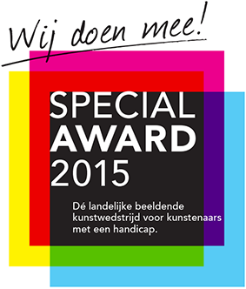
<logo kunstlocatie>

Persbericht
<naam kunstlocatie> doet mee met de Special Award 2015

De Special Award 2015 is dé landelijke beeldende kunstwedstrijd voor kunstenaars met een handicap. De wedstrijd wordt driejaarlijks georganiseerd door Special Arts.

Onderdeel van de wedstrijd is een lokale jurering door <naam kunstlocatie>. Hierbij wordt naar het werk van alle kunstenaars gekeken. Deze jurering vindt op <datum> plaats door een deskundige jury bestaande uit <namen juryleden>.
Rondom de lokale jurering organiseert <naam kunstlocatie> een expositie van <datum> tot <datum>.
Van elke gekozen kunstenaar worden drie kunstwerken ingestuurd voor de Special Award 2015.

Een Special Arts-vakjury onder leiding van beeldend kunstenaar en Outsider Art verzamelaar
Joost van den Toorn zal alle ingezonden werken beoordelen. In deze tussenjurering worden de kunstenaars geselecteerd die meedingen naar de landelijke Special Award 2015.

In de zomer zullen de geselecteerde kunstwerken op diverse plaatsen in Nederland te zien zijn.
In het najaar van 2015 worden de winnaars van de Special Award bekendgemaakt. De winnaars ontvangen een geldbedrag in de vorm van een stipendium, bedoeld voor de verdere ontwikkeling van zijn of haar kunstenaarschap.

Lokale jurering <datum>
Expositie van <datum> tot <datum>
<adres gegevens>
<openingstijden>

Noot voor de redactie:
Voor meer informatie kunt u contact opnemen met <naam, telefoon, email>.

Informatie over de Special Award 2015: www.specialarts.nl/award.
Stichting Special Arts Nederland stimuleert dat alle mensen met een handicap aan kunst kunnen doen en hun pure talenten daarvoor ontwikkelen.

